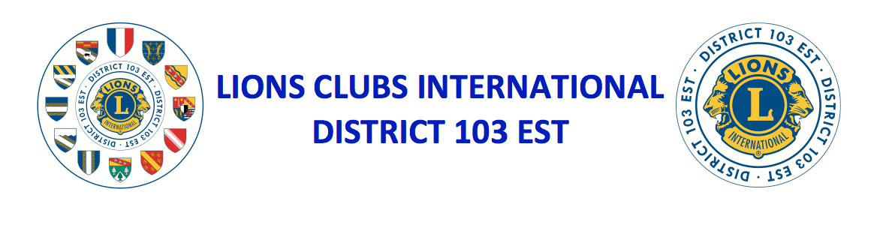
67210 OBERNAI

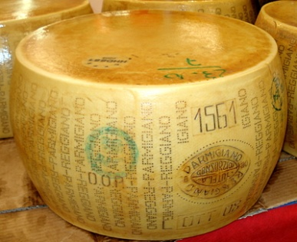
VENTE DE PARMESAN 2019

Le Lions Club d’Obernai organise une vente de Parmigiano Reggiano d’exception, de 36 mois d’affinage, importé directement d’Italie par ses soins.
Le parmigiano reggiano, connu sous le nom de parmesan, est un fromage italien traditionnel de lait de vache, produit dans une zone limitée en Émilie-Romagne.
Nous proposons des paquets de 1 kg (+-5%) au prix de 28 €. (Idée cadeau)
Merci de remplir le bon de commande ci-dessous et de le transmettre accompagné du règlement libellé à l’ordre de Lions Club Obernai à :
Bloch Roland Place Foegel 67210 Niedernai
Tél : 06 76 57 98 97 Fax : 03 88 95 21 71 Mail : Bloch.roland@wanadoo.fr
-------------------------------------------------------------------------------------------------------------------------------------------------------------
Bon de commande à transmettre avant le 27 octobre 2019
M. Mme…………………………………………………………………………………..….. Adresse ………………………………………………………………………………………….
CP………………………………………….. Ville ………………………………………………………….……………………………………..
Tél : ………………………………..……. Mail….........................................................@.....................................
Quantité | Produit | Prix Unitaire | Prix total
 | Parmesan paquet de 1 kg | 28 €
Date : / / 2019
Réception du produit début novembre 2019 Signature :
Nous vous contacterons par mail ou téléphone. Merci de cocher la case vous concernant
Membre :

Je chercherai ma commande Merci de me livrer ma commande

